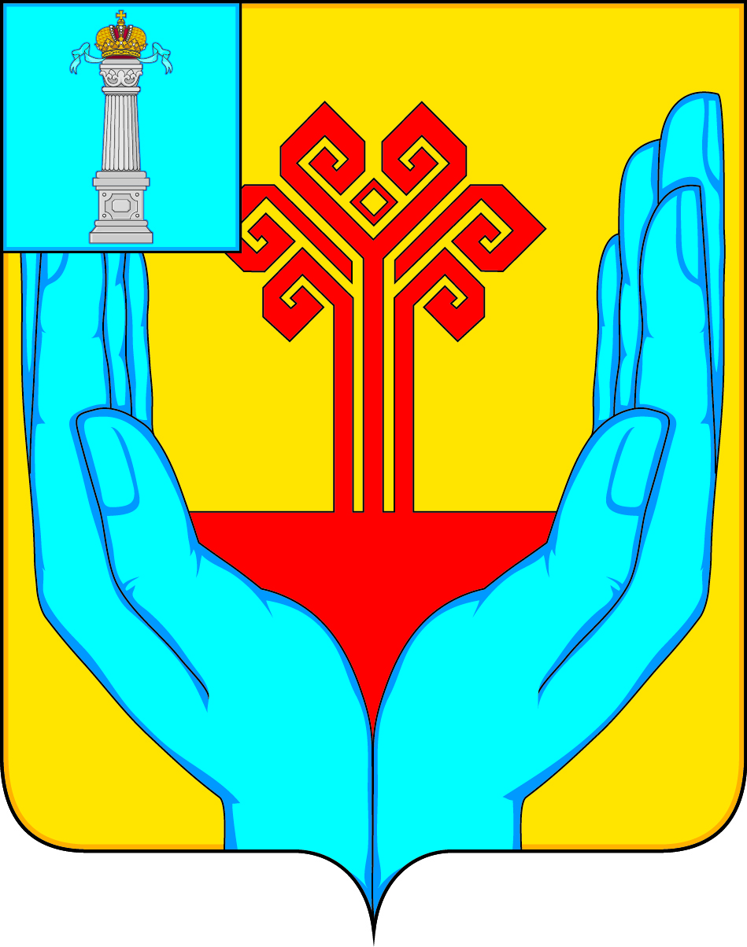

РОССИЙСКАЯ ФЕДЕРАЦИЯ

СОВЕТ ДЕПУТАТОВ МУНИЦИПАЛЬНОГО ОБРАЗОВАНИЯ

«КАРГИНСКОЕ СЕЛЬСКОЕ ПОСЕЛЕНИЕ»

ВЕШКАЙМСКОГО РАЙОНА УЛЬЯНОВСКОЙ ОБЛАСТИ

РЕШЕНИЕ

от «09» февраля 2024г. № 6/30

с. Каргино

Об отчёте главы муниципального образования
«Каргинское сельское поселение» за 2023 год

Руководствуясь частью 6 статьи 30 Устава муниципального образования «Каргинское сельское поселение», заслушав отчёт главы муниципального образования «Каргинское сельское поселение», Совет депутатов муниципального образования «Каргинское сельское поселение» решил:
1. Отчёт главы муниципального образования «Каргинское сельское поселение» за 2023 год принять к сведению (прилагается).
2. Деятельность главы муниципального образования «Каргинское сельское поселение» оценить как удовлетворительную.
3. Настоящее решение вступает в силу с момента подписания и подлежит обнародованию.

Глава муниципального образования
«Каргинское сельское поселение» В.Н.Головин

ПРИЛОЖЕНИЕ

к решению Совета депутатов
муниципального образования
«Каргинское сельское поселение»
от 09.02.2024 № 6/30

Отчёт главы муниципального образования
«Каргинское сельское поселение»
о проделанной работе в 2023 году и планах на 2024 год

В состав Совета депутатов муниципального образования «Каргинское сельское поселение» пятого созыва входят 10 депутатов, избранных путём народного голосования в сентябре 2023 года сроком на 5 лет. При Совете депутатов созданы и утверждены 2 комиссии:
- По бюджету, социальной и молодёжной политике и местному самоуправлению;
- По ЖКХ, транспорту и дорожной деятельности, природопользованию и охране окружающей среды.
Также глава муниципального образования входит в состав Совета депутатов муниципального образования «Вешкаймский район» Ульяновской области седьмого созыва. В 2023 году Советом депутатов муниципального образования «Каргинское сельское поселение» было проведено 15 заседаний Совета депутатов, на которых принято 49 решений. Была продолжена работа по формированию нормативно-правовой базы муниципального образования, необходимой для осуществления полномочий согласно Федерального закона №131-ФЗ, приводились в соответствие с принятыми федеральными, областными законами действующие решения Совета депутатов, а также:
- о внесении изменений и дополнений в Устав муниципального образования;
- вносились изменения и дополнения в бюджет муниципального образования на очередной финансовый год;
- утвержден бюджет поселения на 2023 и на плановый период 2024 и 2025 гг..

В соответствии с федеральным законом №131-ФЗ «Об общих принципах организации местного самоуправления в Российской Федерации за сельскими поселениями закреплено 13 полномочий по решению вопросов местного значения.
По ходатайству администрации поселения Советом депутатов было принято решение о передаче части полномочий по решению вопросов местного значения муниципальному образованию «Вешкаймский район" в части:
- осуществление контроля за исполнением бюджета, контроля за использованием бюджетных средств, соблюдением установленного порядка подготовки и рассмотрения проектов бюджетных нормативных правовых актов, подготовка заключения на годовой отчет об исполнении бюджета, проведение экспертизы бюджета, муниципальных программ и нормативных правовых актов по бюджетно-финансовым вопросам, контроля за соблюдением установленного порядка управления и распоряжения имуществом, находящимся в собственности муниципального образования «Каргинское сельское поселение»;
- формирование и размещение муниципального заказа на поставки товаров, выполнения работ, оказание услуг для нужд муниципального образования «Каргинское сельское поселение»;
- организация исполнения местного бюджета, осуществлению контроля за его исполнением;
- создание условий для организации досуга и обеспечения жителей поселения услугами организаций культуры.
Муниципальный район передал на уровень поселения по соглашениям осуществление части своих полномочий :
- - организация расчистки дорог в зимний период в границах населённых пунктов поселения;
- - обкос дорог в границах населённых пунктов поселения;
- - грейдирование дорог в границах населённых пунктов поселения;
- - участие в организации деятельности по сбору (в том числе раздельному сбору) и транспортированию твердых отходов;
- организация ритуальных услуг и содержание мест захоронения;

В соответствии с Федеральным законом от 25.12.2008 № 273-ФЗ «О противодействии коррупции», Федеральным законом от 03.12.2012 №230-ФЗ «О контроле за соответствием расходов лиц, замещающих государственные должности, и иных лиц их доходам» всеми депутатами нашего поселения, являющими депутатами Совета депутатов МО «Вешкаймский район», были предоставлены сведения о своих доходах, расходах, об имуществе и обязательствах имущественного характера, а также о доходах, расходах, об имуществе и обязательствах имущественного характера своих супруги (супруга) и несовершеннолетних детей за 2023 год.
Помимо законодательной деятельности наш депутатский корпус принимает активное участие во всех общественных мероприятиях это: в экологической акции на Каргинском пруде, во всех субботниках и мероприятиях по уборке общественных кладбищ в населенных пунктах поселения, в подворных обходах и проведении инструктажа по пожарной безопасности среди населения. При реализации на территории поселения проектов развития, подготовленных на основе местных инициатив граждан, проектов в рамках Федеральной целевой программы «Комплексное развитие сельских территорий постоянно осуществляется депутатский контроль за ходом выполнения работ и при приемке выполненных работ. Каждый депутат выносит на заседание Совета депутатов проблемные вопросы своих сел и ищутся пути их решения. Согласно утвержденного графика, депутатами ведется прием граждан.

Как Глава муниципального образования в течение 2023 года многократно принимал участие:
- в праздничных и иных протокольных мероприятиях на уровне района и поселения.
- на заседаниях районного Совета депутатов, в составе делегации от муниципального образования «Каргинское сельское поселение».
В 2024году будет продолжена работа по формированию нормативно-правовой базы муниципального образования, приведение имеющихся нормативных актов в соответствие с действующим законодательством.

.

